UCP Objective Chain & KPI Model

1. Objective Chain
Objective Chain liên kết từ Business Goal đến Objective cụ thể và cách đo lường. Mỗi Goal có 2–3 Objectives, mỗi Objective có 1 Measure và Target rõ ràng.
4 Goals được định nghĩa trong Business Architecture (BizArch):
• G1: Chuẩn hóa giao tiếp giữa AI Agent và e-commerce platform
• G2: Đơn giản hóa việc tích hợp cho developer
• G3: Đảm bảo an toàn cho mọi giao dịch
• G4: Thiết kế theo hướng mở và khả mở

Hierachy Diagram
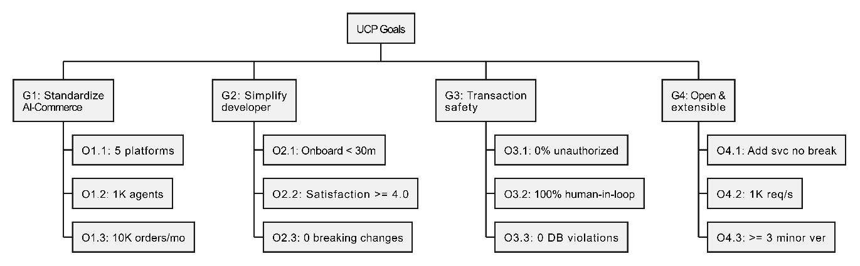

Goal | Objective | Measure | Target (năm 1)
G1: Chuẩn hóa giao tiếp AI–Commerce
G1 | O1.1: Platform adopt UCP | Số platform integrate | 5 platforms
G1 | O1.2: Agent ecosystem phát triển | Số Agent đăng ký | 1.000 agents
G1 | O1.3: Giao dịch qua UCP | Số orders/tháng qua UCP | 10.000 orders/tháng
G2: Đơn giản hóa cho developer
G2 | O2.1: Onboarding nhanh | Time-to-first-API-call | < 30 phút
G2 | O2.2: Documentation đầy đủ | Developer satisfaction score | ≥ 4.0/5.0
G2 | O2.3: SDK stable | Số breaking changes/release | 0
G3: Đảm bảo an toàn giao dịch
G3 | O3.1: Zero unauthorized actions | Unauthorized transaction rate | 0%
G3 | O3.2: Human-in-the-loop compliance | % orders có user confirm | 100%
G3 | O3.3: Data isolation | Số cross-DB query violations | 0
G4: Thiết kế mở và khả mở
G4 | O4.1: Thêm service không sửa code cũ | Số services thêm mà không breaking | ≥ 2
G4 | O4.2: Scale độc lập | Max concurrent requests (Gateway) | 1.000 req/s
G4 | O4.3: Protocol evolution | Số minor versions không breaking | ≥ 3 minor versions
Tổng cộng: 4 Goals → 12 Objectives → 12 Measures với target cụ thể.

2. KPI Model
KPI Model định nghĩa các chỉ số đo lường hiệu quả của UCP. Mỗi KPI có: công thức tính, target, tần suất đo, và team chịu trách nhiệm. Chia 4 nhóm:
KPI ID | KPI Name | Formula / Đo lường | Target | Frequency | Owner
Adoption & Growth
KPI-01 | Platform adoption rate | Số platform integrate / target | 5 | Quarterly | Product
KPI-02 | Agent registration | Số Agent đăng ký mới | 1.000/năm | Monthly | Product
KPI-03 | Monthly Active Agents | Số Agent có ≥ 1 API call/tháng | 500 | Monthly | Product
KPI-04 | Transaction volume | Tổng orders/tháng qua UCP | 10K/tháng | Monthly | Business
Developer Experience
KPI-05 | Time-to-first-call | Thời gian từ đăng ký đến API call đầu tiên | < 30 min | Per agent | DevRel
KPI-06 | API error rate | Số 5xx / tổng requests | < 0.1% | Daily | Engineering
KPI-07 | Documentation NPS | Khảo sát developer hài lòng | ≥ 4.0/5.0 | Quarterly | DevRel
Performance & Reliability
KPI-08 | API latency (p95) | Thời gian response percentile 95 | < 500ms | Real-time | Engineering
KPI-09 | Uptime | % thời gian API available | 99.9% | Monthly | SRE
KPI-10 | Checkout success rate | Orders placed / checkouts created | > 60% | Weekly | Product
Security & Compliance
KPI-11 | Unauthorized rate | Số unauthorized actions / tổng | 0% | Daily | Security
KPI-12 | Human-in-the-loop rate | % orders có user confirm | 100% | Daily | Product
KPI-13 | Data isolation violations | Số cross-DB queries detected | 0 | Weekly | Engineering
Revenue (nếu vận hành thương mại)
KPI-14 | MRR | Monthly Recurring Revenue (Pro + Enterprise) | TBD | Monthly | Business
KPI-15 | Free → Pro conversion | % Free agents upgrade Pro | 5–10% | Monthly | Business
KPI-16 | ARPU | Revenue / Active Agents | TBD | Monthly | Business

Lưu ý
• KPI-14, 15, 16 (Revenue) chỉ áp dụng nếu UCP được vận hành thương mại. Trong phạm vi đồ án, các KPI này là tầm nhìn (TBD).
• KPI được đo từ: API Gateway logs (latency, error rate, request count), Database queries (order count, agent count), và monitoring tools (uptime, alerts).
• Dashboard: Grafana + Prometheus cho real-time KPIs. Weekly report cho business KPIs.

